**Proiectul 5 – RGB LED**

Pentru acest proiect am avut nevoie de:

-Arduino UNO

-LED RGB

-Fire de legătură (jumper)

-Breadboard

Diagrama de mai jos arată cum am conectat componentele:

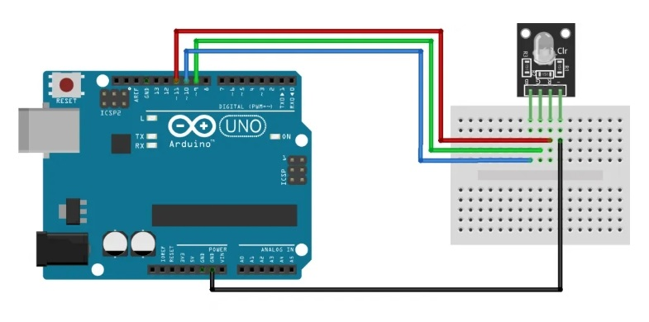

Pentru aceasta configurație folosim codul: 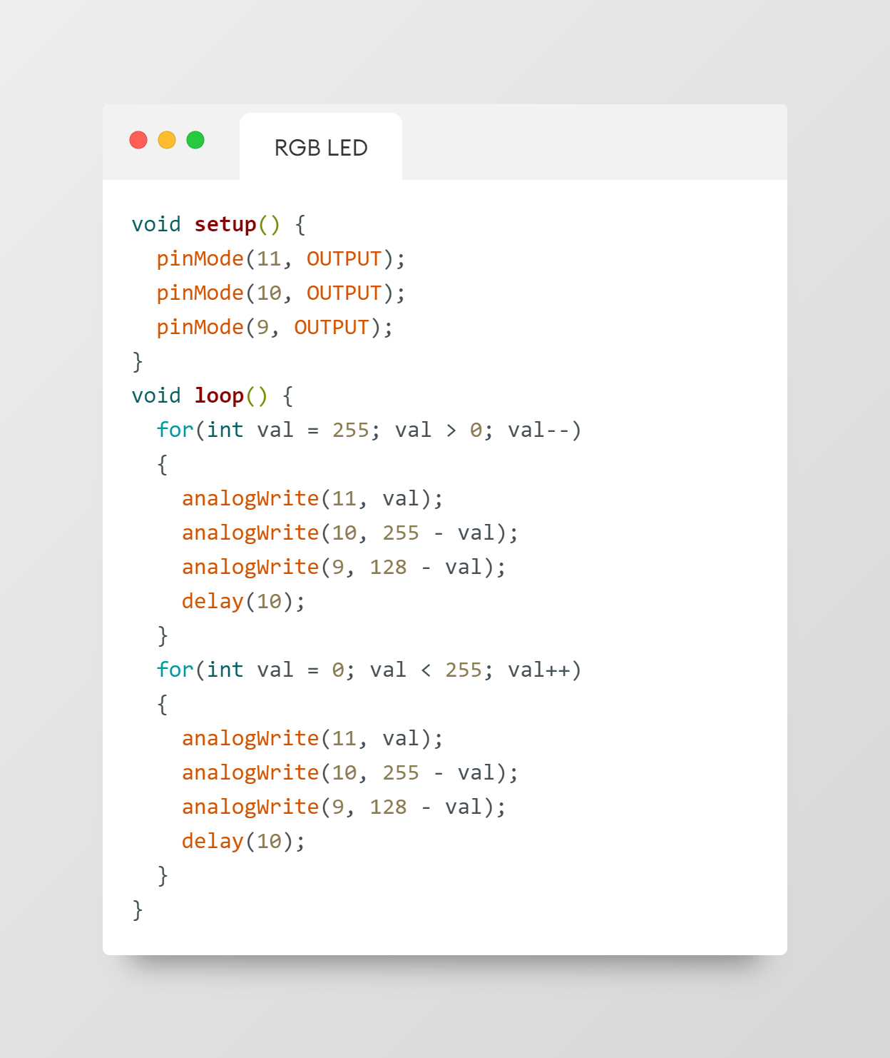

Rezultatul constă în acțiunea LED-ului de a-și schimba culoarea ciclic.

